Waarheid & Vrede

Hebt dan de waarheid en de vrede lief (Zacharia 8:19)

VèHaEmmèt VèHaSjaloom, Ehavoe – והאמת והשלום אהבו

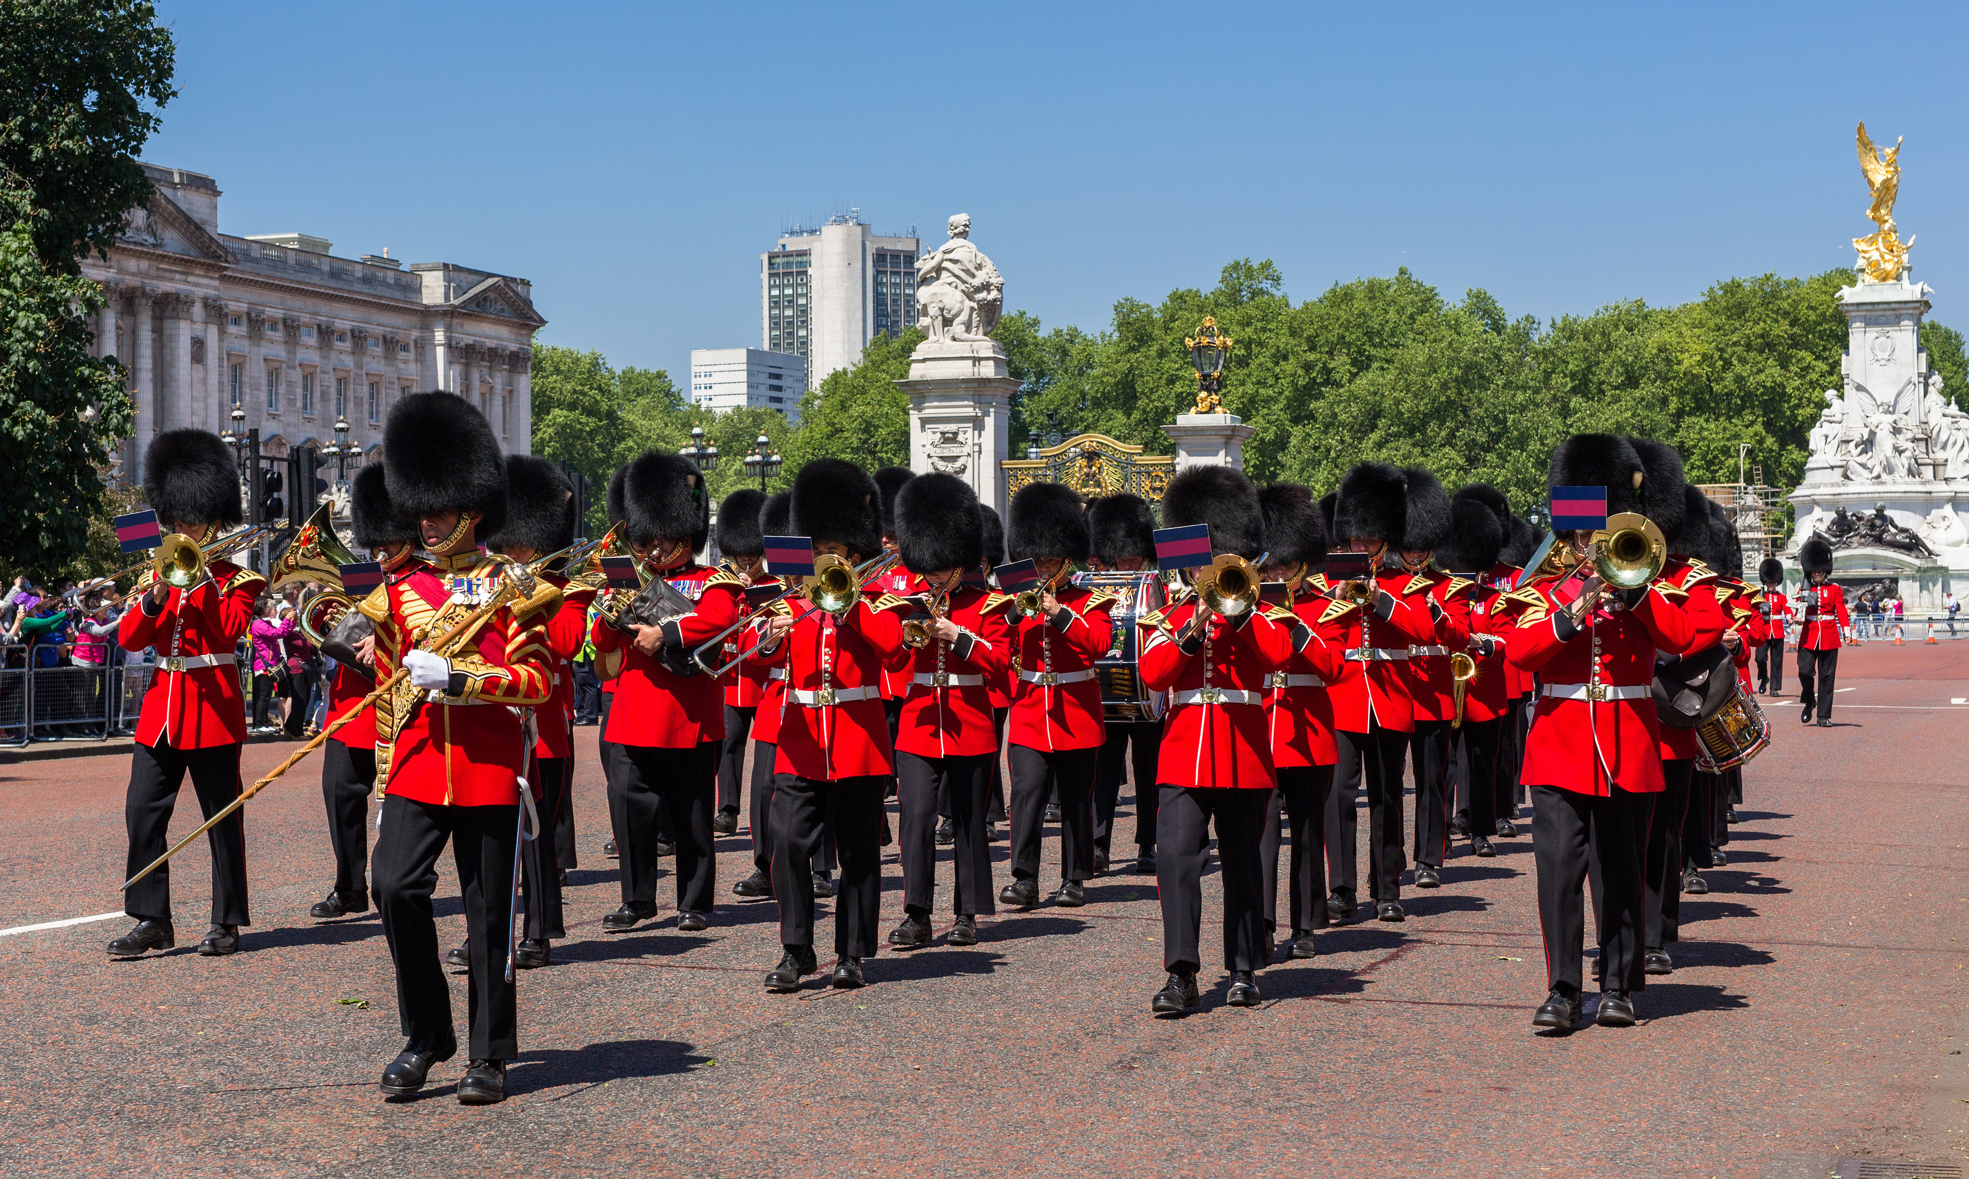

By Diliff - Own work, CC BY-SA 3.0, https://commons.wikimedia.org/w/index.php?curid=40983834

Band of the Welsh Guards

Jaar 19, № 2 (Totaal: № 94), Nieuwe Maan, 1 Elul, 28 aug 2022

Waarheid & Vrede

Jaargang 19, № 2, (Totaal: № 94)
Nieuwemaansdag, 1 Elul, 28 aug 2022

Oplage: 1.225

Uitgegeven door: Bert en Nelly Otten
Promotie: Vincent Lengkeek

Adres: Waarheid & Vrede
Postbus 2033
2800 BD Gouda

Telefoon: 06 - 47 97 46 98

Email: info@waarheidenvrede.nl

Website: http://www.waarheid-en-vrede.nl/

Facebook: https://www.facebook.com/Waarheid-Vrede-646129418829748/?fref=ts

Youtube: Type bij Youtube: Waarheid & Vrede
Of: Bert Otten

Bijdragen op:

NL80 ABNA 0607 3162 17, t.n.v. B Otten, Gouda
Met vermelding van: Gift: Waarheid & Vrede

IBAN NL80 ABNA 0607 3162 17
BIC ABNA NL 2A

LANGS DEZE WEG WILLEN WE EEN IEDER BEDANKEN VOOR ZIJN OF HAAR BIJDRAGE AAN DIT WERK. ALLE GIFTEN WORDEN GEBRUIKT VOOR DE KOSTEN VAN HET BLAD. HET BLAD KOMT TOT STAND DOOR VRIJWILLIGERSWERK.

Bijbeltijdschrift:

Waarheid & Vrede is een gratis Bijbeltijdschrift met artikelen over Gods Sabbatten, Nieuwe Manen en Feesten, de Hebreeuwse Kalender, de Stammen Israëls, getalssymboliek, etc. Waarheid & Vrede heeft een sabbatarisch-christelijke en/of joods-messiaanse visie. Waarheid & Vrede komt 4 à 5 keer per jaar uit.

Doelstelling:

”Maar gij, Daniël … verzegel het boek tot de eindtijd; velen zullen onderzoek doen, en de kennis zal vermeerderen (Dan 12:4)”. Dit is de eindtijd en de kennis is vermeerderd. ”Er is niets bedekt, of het zal geopenbaard worden, en verborgen, of het zal bekend worden (Lukas 12:2)”. Vooral nu wordt kennis geopenbaard en wordt het verborgene bekend gemaakt. Laten we aan Ezra een voorbeeld nemen: ”Ezra had er zijn hart op gezet om de wet des HEREN te onderzoeken … om in Israël inzetting en verordening te onderwijzen (Ezra 7:10)”. Kortom, dat dit blad een middel moge zijn om Gods genade en geboden te onderwijzen, om Gods oordelen aan te kondigen en te wijzen op de komst van Jesjoe’a.
Inhoud:
2 Colofon & Mededelingen
3 Tien Tekenen Tussen Levi & de Welsh
1e Teken: Levi: verspreid over Israël
4 2e Teken: Levi: priesters & druïden
5 3e Teken: Levi: vroomheid & revival
6 4e Teken: Levi: zangkoren & muziek
7 5e Teken: Levi: kolen
8 6e Teken: Levi: poortwachters
9 7e Teken: Levi: proza & poëzie
10 8e Teken: Levi: opstand(igheid)
11 9e Teken: Levi: stadspoorten / kastelen
12 10e Teken: Levi: ballingen & vreemdelingen
13 Hosea, Jesaja, Jeremia, Ezechiël & Zacharia
profeteerden ruim 222 jaar Herstel & Hereniging
van Israël (10 stammen) & Juda (2 stammen)

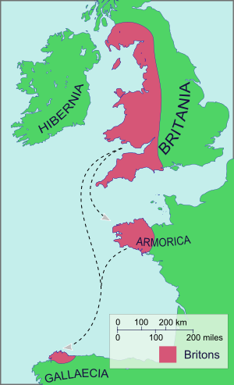

In de 5e eeuw kwamen de Angelen en Saksen naar Engeland. De Britten werden naar het westen gedreven. Door die druk migreerden Britten uit Wales in de 5e en 6e eeuw naar Cornwall (-wall = -gall), Bretagne en Gallicië.

$ - € - $ - € - $ - € - $ - € - $ - € - $ - €

Wilt u ons steunen? - We stellen uw gebeden en financiële bijdrage zeer op prijs!
Bert Otten

Tien Tekenen Tussen

de Welshmen & Levi

Bij de deling van het Rijk in Tweestammig Juda en in Tienstammig Israël, kwam een groot gedeelte van de stam Levi in Juda te wonen. De priesters, de cohanim, waren vrijwel allemaal daar omdat daar, in Jeruzalem, de Tempel van God stond. En de 13 steden van de priesters bevonden zich in Benjamin-Juda (Joz 21:4). Veel Levieten zullen naar het zuiden getrokken zijn om te dienen als poortwachters, priester-hulp en zangers. We vinden de Cohanim en de Levieten terug in het Jodendom. Op Joodse graven staan emblemen als zegende handen en schenkkannen voor priesters en Levieten.
Toch bleven er 35 Levieten-steden over in Tienstammig Israël. En het voorvaderlijk bezit gaf men niet zo gauw op. Velen van hen zullen na de Assyrische ballingschap meegetrokken zijn met de Tien Stammen, om ook in Noordwest Europa terecht te komen. Er is weinig of geen rechtstreekse geschiedenis van de stam Levi naar Wales. We hebben het over de Verloren Stammen. De blanke autochtone bevolking bestaat al uit verschillende stammen en achtergronden. Hoe kan er dan ‘n stam zijn? Vergelijk het met het Jodendom. Het Jodendom kent veel bekeerlingen, toch is er al 2500 jaar lang een Joodse (Juda) kern. De kern geeft zijn eigenschappen en genen af aan de periferie. Kijkend naar de Bijbelse ‘tekenen’ moet er ooit een vrij grote kern van Levi in Wales terechtgekomen zijn. De latere instroom wordt daardoor beïnvloed. Hieronder ga ik zegeningen en profetieën als ‘tekenen’ tussen Levi en de Welshmen opvoeren uit de Bijbel. Natuurlijk zijn twee of drie tekenen toeval, bij zes tekenen hebben we beet en bij tien tekenen moet men wel erg veel ‘geloof’ hebben om nog in toeval te geloven. Wat hieronder komt is geen geschiedkundig bewijs, maar een ‘openbaringsbewijs.’

. 1e Teken: Levi: verspreid over Israël .

5 Simeon en Levi zijn broeders; hun gereedschappen zijn werktuigen van geweld [na Dina’s verkrachting bij Sichem]. 6 Mijn ziel hebbe geen deel aan hun beraadslaging, mijn geest sluite zich niet aan bij hun vergadering, want in hun toorn hebben zij mannen gedood en in hun moedwil hebben zij runderen de pezen door-gesneden. 7 Vervloekt zij hun toorn, want die is hevig, en hun grimmigheid, want die is hard. IK ZAL HEN VERDELEN ONDER JAKOB EN VERSTROOIEN ONDER ISRAËL (Genesis 49:5-7).

De Levieten zijn verstrooid door hun Levietensteden en kwamen terecht in én Juda én Israël.

Sommige Welsh migreerden in de 5e - 6e eeuw naar Cornwall en Bretagne. En in latere eeuwen naar andere gebieden in de wereld.

De Welsh volgens Wikipedia:
Wales 2 million
(identify as Welsh)
USA | 2 million
England | 610,000
Canada | 475,000 (Includes those of mixed ancestry)
Australia | 126,000
Argentina | 50,000
Scotland | 17,000
New Zealand | 10,000

. 2e Teken: Levi: priesters & druïden .

Daarna nam Mozes het van hen over en deed het op het altaar op het BRANDOFFER in rook opgaan; het was een WIJDINGSOFFER tot een liefelijke reuk; een VUUROFFER was het voor de HERE. 29 En Mozes nam de borst en bewoog die als BEWEEGOFFER voor het aangezicht des HEREN; ... (Leviticus 8:28).
8 Toen zeide Mozes tot Korach: HOORT TOCH, GIJ LEVIETEN! 9 Is het u te weinig, dat de God van Israël u heeft afgezonderd van de vergadering Israëls om u tot Zich te doen naderen, om de dienst aan de tabernakel des HEREN te verrichten en voor het aangezicht der vergadering te staan om hen te dienen, 10 en dat Hij u en al uw broederen, de Levieten, met u deed naderen? STREEFT GIJ NU OOK NAAR HET PRIESTERSCHAP? 11 Daarom, gij en uw gehele aanhang, gij spant samen tegen de HERE ... (Numeri 16:8-11).
9 Micha zeide tot hem: Vanwaar komt gij? En hij zeide tot hem: Ik ben een Leviet uit Betlehem in Juda, en ik ga mij vestigen waar ik terecht kan. 10 Toen zeide Micha tot hem: Blijf bij mij en wees mij tot vader en priester; dan zal ik u jaarlijks tien zilverstukken, een stel klederen en leeftocht geven. 11 En de Leviet kwam tot het besluit bij die man te blijven. ... 12 Micha wijdde de Leviet: de jongeling werd zijn priester ... 13 Toen dacht Micha: Nu weet ik, dat de HERE mij zal weldoen, OMDAT IK EEN LEVIET ALS PRIESTER HEB. (Richt 17:9-12).
De Danieten stelden het gesneden beeld op, en Jonatan, de zoon van Gersom, de zoon van Mozes, hij en zijn zonen, waren priesters voor de stam der Danieten, totdat de bevolking in ballingschap werd weggevoerd (Richt 18:30).
Levieten als priesters

Mozes was een Leviet, een afstammeling van Levi, en functioneerde ook als speciale priester, terwijl hij geen afstammeling van Aäron was. Hij deed de inwijdingsoffers van Aäron en zijn zonen.
Korach en zijn bende begeerden het priesterschap, terwijl ze al Levieten waren.
En de Leviet Jonatan was een afstammeling van Mozes en werd priester van de stam Dan.

Priesters - Druïden

Wat de priesters en profeten zijn in Israël, dat waren de druïden bij de Kelten. In WV92 schreef ik over priesters én druïden:
“-de opleiding tot priester/druïde was heel lang;
-priesters/druïden waren vrijgesteld van belasting en dienstplicht;
-priesters/druïden dienden vele goden (daarom waren de Israëlieten verwijderd uit het land!);
-priesters/druïden geloofden in een eindoordeel door vuur;
-priesters/druïden aanbaden de zon (de zonnegod);
-priesters aanbaden Ba’al & Bel & Molekh en andere goden en de druïden aanbaden Bel & Belenos & Lug(k) [is Mo-Lekh wellicht dezelfde als Lug] en andere goden;
-Israëlieten brachten mensenoffers en de Kelten/druïden ook;
-druïden/priesters waren imposante figuren in het wit met lange baarden;
-priesters/druïden konden het volk hun wil opleggen, zelfs elkaar bestrijdende stammen stoppen en tot terugkeer dwingen”.

Druïden in Wales

https://britishheritage.com/history/history-druids-britain:
“Druïdisme vindt zijn oorsprong in feite in het oude Wales, waar de orde begon lang voor de komst van de geschreven geschiedenis. Druïden waren de priesters van de vroege Keltische religie, op de bovenste trede van de drieledige Keltische samenleving bestaande uit lijfeigenen, krijgers en geleerde mannen. Maar naast hun religieuze functie vervulden druïden ook de rollen van rechter, arts en geleerde. Ze werden opgevoed door een lang en afmattend proces van uit het hoofd leren. De druïdische wet verbood zijn volgelingen om een ​​van de religieuze leringen op te schrijven, een regel die ons helaas heeft verhinderd om uit de eerste hand kennis te hebben van hun Keltische religie.

Welke historische gegevens we hebben over de druïden komen tot ons uit niet-objectieve bronnen ... In deze verslagen maken de schrijvers allemaal opmerkingen over de uitgebreide kennis van de druïden ...

Maar naast hun kennis namen vroege historici ook kennis van wat zij beschouwden als de barbaarse religieuze praktijken van de druïden. Ze waren vooral ontzet over het gebruik van mensenoffers. De Romeinen meldden dat slachtoffers waren vastgebonden aan rieten beeltenissen en levend werden verbrand, een rapport dat werd gestaafd door archeologische overblijfselen. Er is verder bewijs gevonden van 'drievoudige sterfgevallen' waarbij een slachtoffer tegelijkertijd werd gestenigd, verdronken en aan een speer gespietst ...

Vaak ging het offeren gepaard met een soort spirituele handel, waarbij een minder prominent lid van de samenleving werd opgeofferd zodat een belangrijker iemand zou kunnen overleven.”

. 3e Teken: Levi: vroomheid & revival .

26 ging Mozes staan in de poort van de legerplaats en zeide: WIE IS VOOR DE HERE? Die kome tot mij! en tot hem verzamelden zich AL DE LEVIETEN. 27 En hij zeide tot hen: Zo zegt de HERE, de God van Israël: Ieder gorde zijn zwaard aan zijn heup en ga heen en weer door de legerplaats van poort tot poort en dode, ieder zijn broeder en ieder zijn verwant en ieder zijn naaste. 28 De Levieten deden naar het woord van Mozes en er vielen van het volk op die dag ongeveer drieduizend man. 29 Mozes nu zeide: WEEST HEDEN DE HERE GEWIJD; want ieder was tegen zijn zoon en zijn broeder; En wel om heden een zegen over u te brengen (Exodus 32:26-29).
Toen Pinechas, de zoon van Eleazar ... dat zag, stond hij midden uit de vergadering op en nam een speer in zijn hand; toen hij de Israëlitische man tot in het vertrek achterhaald had, doorstak hij hen beiden, zowel de Israëlitische man, als de [Moabitische] vrouw ... Toen hield de plaag over de Israëlieten op (Num 25:7-8).
[Hervorming van Hizkia] Er waren echter te weinig priesters, zodat zij niet al de brandoffers de huid konden aftrekken, maar hun broeders, de Levieten, hielpen hen, totdat het werk gereed was en de priesters zich geheiligd hadden. WANT DE LEVIETEN HADDEN MET HUN HEILIGING MEER ERNST GEMAAKT DAN DE PRIESTERS (2Kron 29:34).
Nehemia ... met de priester-schrift-geleerde Ezra en DE LEVIETEN, DIE HET VOLK ONDERRICHT GAVEN, zeiden tot het ... volk: Deze dag is voor de HERE, uw God, heilig ... weent niet ... Ook de Levieten brachten het gehele volk tot kalmte door te zeggen: Weest stil, want deze dag is heilig, weest dus niet verdrietig (Nehemia 8:9-11).
Vroomheid van Levi(eten)

Het eerste voorbeeld van vroomheid is de ‘Leviet’ Mozes. God gebruikte hem om Zijn Wet aan Israël bekend te maken. Mozes zegt in Psalm 90:17, de liefelijkheid van de HERE, onze God, zij over ons, en bevestig Gij het werk onzer handen over ons, ja, het werk onzer handen, bevestig dat.
De stam Levi deed als enige stam niet mee aan de verering van het Gouden Kalf. Pinechas was 40 jaar later verbolgen over de afgoderij van Israël in de vlakte van Moab.
De Levieten speelden een centrale rol bij de hervormingen van Hizkia, Josia, Zerubbabel & Jozua en Ezra & Nehemia.
In Wales was traditioneel een grote vroomheid te zien en een ‘revival’, die de wereld overging.

Welsh Methodist Revival

De opwekking van de Welsh Methodists was een evangelische opwekking die het christendom in Wales in de 18e eeuw nieuw leven inblies. Methodistische predikers zoals Daniel Rowland, William Williams en Howell Harris waren zeer invloedrijk in de beweging. De opwekking leidde uiteindelijk tot de oprichting van de Welsh Calvinistic Methodists als een denominatie (nu beter bekend als de Presbyterian Church of Wales) en het revitaliseerde ook oudere dissidente kerken.

De Welsh Revival van 1904-1905

Wikipedia: “De Welsh-opwekking van 1904-1905 was de grootste christelijke opwekking in Wales in de 20e eeuw. Het was een van de meest dramatische in termen van zijn effect op de bevolking, en veroorzaakte opwekkingen in verschillende andere landen. "De beweging hield de kerken van Wales nog vele jaren gevuld, er werden bijvoorbeeld twintig jaar lang stoelen in de gangpaden van de Mount Pleasant Baptist Church in Swansea geplaatst. Ondertussen trof de Awakening de rest van Groot-Brittannië, Scandinavië, delen van Europa, Noord-Amerika, de missiegebieden van India en het Oosten, Afrika en Latijns-Amerika.
De laatste vorige opwekking in Wales was in 1859, maar dit volgde op andere ontwikkelingen. Vanaf 1850 was het christendom in Wales duidelijk minder calvinistisch van vorm. Een generatie van machtige bijbelse predikers eindigde, toen leiders zoals Christmas Evans (1766-1838), John Elias (1744-1841) en Henry Rees (1798-1869) stierven.
Tussen 1859 en 1904 waren er lokale opwekkingen in Cwmafan (1866), Rhondda (1879), Carmarthen en Blaenau Ffestiniog (1887), Dowlais (1890) en Pontnewydd (1892).”

Evan Roberts

Wikipedia: “Evan John Roberts (8 juni 1878 - 29 januari 1951) was een evangelist en leidende figuur van de 1904-1905 Welsh revival.

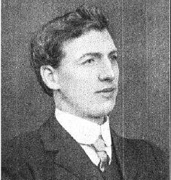
Zijn in memoriam in The Western Mail vatte zijn carrière als volgt samen: ‘Hij was een man die vreemde dingen had meegemaakt. In zijn jeugd leek hij de natie in de palmen van zijn handen te houden. Hij doorstond spanningen en onderging grote veranderingen van mening en visie, maar zijn religieuze overtuigingen bleven tot het einde toe standvastig.’”

. 4e Teken: Levi: zangkoren & muziek .

31 Dit waren [de Levieten] die David aanstelde OM DE ZANG IN HET HUIS DES HEREN TE LEIDEN, nadat de ark haar rustplaats gevonden had; 32 voor de tabernakel, de tent der samenkomst, DEDEN ZIJ DIENST ALS ZANGERS, totdat Salomo het huis des HEREN bouwde te Jeruzalem; en zij vervulden hun ambt overeenkomstig het hun gegeven voorschrift. 33 Dit waren dan degenen die hun ambt vervulden, ... HEMAN, DE ZANGER, ... Aan zijn rechterhand stond ASAF, zijn broeder ... Aan de linkerzijde stonden hun broeders, de zonen van Merari: ETAN, ... (1 Kronieken 6).
En de Levieten waren: Jesua, Binnui, Kadmiel, Serebja, Jehuda en Mattanja. HIJ EN ZIJN BROEDERS HADDEN DE LEIDING OVER DE ZANGKOREN (Nehemia 12:8).
16 Ook beval David aan de oversten der LEVIETEN HUN BROEDERS, DE ZANGERS, OP TE STELLEN MET MUZIEK-INSTRUMENTEN, harpen, citers en cimbalen, om luide vreugdeklanken te laten horen. 17 De Levieten stelden op: HEMAN ... ASAF ... ETAN ... 19 DE ZANGERS HEMAN, ASAF EN ETAN met koperen cimbalen om muziek te maken; ... 21 en Mattitja, Elifelehu, Miknejahu, Obed-edom, Jeiel en Azazjahu met citers, acht tonen lager, ter begeleiding (1Kronieken 15).
Maar DE ZANGERS ... (familie-hoofden der LEVIETEN) dezen waren vrij van andere dienst ... (1Kron 9:33).
De Levieten nu van 30 jaar oud en daarboven werden geteld, en het getal van hun mannen, hoofd voor hoofd geteld, bedroeg 38.000 ... 4.000 poortwachters; en 4.000 zullen de HERE prijzen op de instrumenten, die ik [David] voor het lofprijzen heb laten maken (1Kronieken 23:3-5).
Levitische Zangkoren

Toen de tempel eenmaal gebouwd was en de tabernakel niet meer rondgedragen hoefde te worden, kregen de Levieten andere taken. Eén van die taken was dat zij zangkoren vormden en de muziek verzorgden. Koning David had hen ingedeeld. Bekende zangers waren Heman, Asaf en Etan.
Er staan ook minstens 25 psalmen van Levieten in de Bijbel. Van de Korachieten 10 psalmen (Ps 42, 44-49, 84,85), en van Asaf 12 psalmen (Ps 50, 73-83). Psalm 88 is van Heman, Psalm 89 van Etan en Psalm 90 van Mozes.

Wikipedia: Music of Wales

Wikipedia: “Wales heeft een sterke en onderscheidende band met muziek. Zingen is een belangrijk onderdeel van de nationale identiteit van Wales, en het land wordt traditioneel aangeduid als "the land of song". Dit is een modern stereotype gebaseerd op 19e-eeuwse opvattingen over non-conformistische koormuziek en 20e -eeuwse mannenstemkoren, Eisteddfodau en arenazang, zoals sportevenementen, maar Wales heeft een geschiedenis van muziek die is gebruikt als een primaire vorm van communicatie. ...
Muziek in Wales is vaak verbonden met mannenkoren ... en geniet een wereldwijde reputatie op dit gebied. Deze traditie van koorzang komt tot uiting in sportevenementen, vooral in de nationale rugbysport van het land, waar in 1905 voor het eerst een volkslied werd gezongen, Hen Wlad Fy Nhadau uit Wales, aan het begin van een internationale sportieve ontmoeting.
De traditionele muziek uit Wales nam af met de opkomst van de non-conformistische religie in de 18e eeuw, die de nadruk legde op koorzang boven instrumenten en religieus boven seculier gebruik van muziek; traditionele muziekstijlen werden geassocieerd met dronkenschap en immoraliteit.
De ontwikkeling van het zingen van gezangen in Wales is nauw verbonden met de heropleving van de Welsh Methodist aan het einde van de 18e eeuw. De gezangen werden gepopulariseerd door schrijvers zoals William Williams, terwijl andere gezangen waren gebaseerd op populaire seculiere deuntjes of Welsh ballad. De benoeming van Henry Mills als muzikaal opziener van de Welsh Methodist-gemeenten in de jaren 1780 zorgde voor een drive om het zingen in heel Wales te verbeteren. Dit zorgde voor de vorming van lokale muziekverenigingen en in de eerste helft van de 19e eeuw werden muzikale eerste drukken en verzamelingen van melodieën gedrukt en verspreid.
De gemeentezang kreeg een verdere impuls met de komst van de matigheidsbeweging, waarbij de Temperance Choral Union (opgericht in 1854) jaarlijkse zangfestivals organiseerde, waaronder het zingen van gezangen door gecombineerde koren. De publicatie van Llyfr Tonau Cynulleidfaol door John Roberts in 1859 voorzag de gemeenten van een verzameling standaardmelodieën die minder complex waren met onopgesmukte harmonieën.
Deze verzameling begon de praktijk om liederen uit het boek te zingen en legde de basis voor de Cymanfa Ganu (het gezangen zangfestival). Rond dezelfde periode zorgde de groeiende beschikbaarheid van muziek in de tonica sol-fa-notatie, gepromoot door onder meer Eleazar Roberts, ervoor dat de gemeenten muziek vloeiender konden lezen. Een bijzonder populaire hymne uit deze periode was "Llef".”

. 5e Teken: Levi: kolen .

Dan zal Aäron de stier van zijn eigen zondoffer brengen en verzoening doen voor zich en zijn huis; hij zal de stier van zijn eigen zondoffer slachten. 12 En hij zal een pan vol GLOEIENDE KOLEN van het altaar voor het aangezicht des HEREN nemen en zijn handen vullen met fijngestoten welriekend reukwerk en dat alles brengen binnen het voorhangsel (Lev 16:11-12).
Gij zult het altaar van acaciahout maken, vijf el lang en vijf el breed, zodat het altaar vierkant is, en drie el hoog. 2 Gij zult hoornen aan de vier hoeken maken; de hoornen zullen daarmee een geheel vormen, en gij zult het overtrekken met koper. 3 OOK ZULT GIJ ER POTTEN VOOR MAKEN, OM HET VAN AS TE REINIGEN, EN SCHEPPEN, SPRENGBEKKENS, VORKEN EN VUURPANNEN; AL ZIJN GEREI zult gij van koper maken (Ex 27:1-3).
Hij maakte al het gerei van het altaar: DE POTTEN, DE SCHEPPEN, DE SPRENG-BEKKENS, DE VORKEN EN DE VUURPANNEN, AL ZIJN GEREI maakte hij van koper (Ex 38:3).
En de HERE sprak tot Mozes en Aäron: 2 Neem het aantal op van de Kehatieten onder de Levieten, naar hun geslachten en families, 3 van 30 jaar oud en daarboven tot 50 jaar oud, ieder, die dienstplichtig is om werk te verrichten in de tent der samenkomst. 4 Dit zal de dienst der Kehatieten in de tent der samenkomst zijn: de zorg voor de allerheiligste dingen. ... 13 En het altaar zullen zij van as reinigen, er een roodpurperen kleed overheen spreiden, 14 en daarop leggen al zijn gerei, waarvan men zich daarbij bedient, DE VUURPANNEN, DE VORKEN, DE SCHEPPEN, DE SPRENGBEKKENS, AL HET GEREI VAN HET ALTAAR, ... (Numeri 4:1-4; 13-14).
Kolen, vuur & as

De priesters en de Levieten hadden tot taak om te zorgen voor het altaar, voor het vuur dat nooit uit mocht gaan, voor het hout, de kolen en de as. We weten niet of de Hebreeën kolen hadden, alhoewel die wel in Syrië gevonden werden toendertijd. De kolen waar de Levieten en priesters mee werkten was zeer waarschijnlijk houtskool. Toch willen we kolen hier als een teken tussen Levi en Wales opvoeren.

Coal industry in Wales

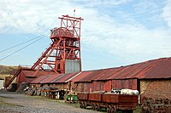
Wikipedia: “De kolenindustrie in Wales heeft een belangrijke rol gespeeld in de industriële revolutie. De kolenmijnbouw in Wales breidde zich in de achttiende eeuw uit om brandstof te leveren voor de hoogovens van de ijzer- en koperindustrie die zich in het zuiden van Wales uitbreidden. De industrie had tegen het einde van die eeuw grote proporties aangenomen en breidde zich toen verder uit om steenkool te leveren voor de stoomschepen die over de hele wereld begonnen te handelen. De Cardiff Coal Exchange bepaalde de wereldprijs voor steenkool en Cardiff werd een belangrijke kolenexporterende haven. Het South Wales Coalfield was op zijn hoogtepunt in 1913 en was een van de grootste bekkens ter wereld. Het bleef tot 1925 het grootste bekken van Groot-Brittannië. De aanvoer van steenkool nam af en de mijnen sloten ondanks een staking in het hele VK tegen sluitingen. De laatste diepe mijn in Wales, Tower Colliery, werd in 2008 gesloten, na dertien jaar als coöperatie in handen van de mijnwerkers geweest te zijn.
Het South Wales Coalfield was niet het enige kolenmijngebied van het land. Er was een omvangrijke industrie in Flintshire en Denbighshire in het noordoosten van Wales, en in Anglesey werd ook steenkool gedolven.”

Wikipedia: Mining in Wales

“De mijnbouw in Wales vormde in de negentiende en het begin van de twintigste eeuw een belangrijke bron van inkomsten voor de economie van Wales. Het was de sleutel tot de industriële revolutie.
Wales was beroemd om zijn steenkoolwinning, in de Rhondda-vallei, de valleien van Zuid-Wales en in het hele bekken van Zuid-Wales en in 1913 was Barry de grootste steenkoolexporterende haven ter wereld geworden, met Cardiff als tweede, aangezien steenkool per spoor naar het zuiden werd vervoerd. Noordoost-Wales had ook een eigen kolenmijn en Tower Colliery, gesloten in januari 2008, in de buurt van Hirwaun wordt door velen beschouwd als de oudste open kolenmijn en een van de grootste ter wereld. Wales heeft ook een belangrijke geschiedenis van mijnbouw voor leisteen, goud en verschillende metaalertsen.”

Big Pit Museum Blaenavon

. 6e Teken: Levi: poortwachters .

Dit is het, wat de Levieten aangaat: van 25 jaren oud en daarboven, zullen zij inkomen, om den strijd te strijden, in den dienst van de tent der samenkomst. ... 26 Doch hij zal met zijn broederen dienen in de tent der samenkomst, OM DE WACHT WAAR TE NEMEN; maar den dienst zal hij niet bedienen. Alzo zult gij aan de Levieten doen in hun WACHTEN (Num 8:24-26, SVV).
Van de Levieten: ... de POORTWACHTERS ... Hun broeder Sallum was het hoofd, nog heeft hij zijn plaats bij de Koningspoort aan de oostzijde. Zij waren POORTWACHTERS bij de legerplaatsen der Levieten. Sallum, ... en zijn broeders, uit zijn familie, de Korachieten, hadden in het dienstwerk de taak van DORPELWACHTERS bij de tent. Hun vaderen waren immers bij de legerplaats des HEREN BEWAKERS van de ingang geweest; eertijds had Pinechas ... de zoon van Eleazar, de leiding over hen gehad; de HERE zij met hem! ... Het gehele getal van hen die uitgekozen waren tot POORTWACHTERS bij de dorpels, was 212. ... Zij en hun zonen hielden tot bewaking toezicht op de poorten van het huis des HEREN, de tentwoning. Naar de vier windstreken waren de POORTWACHTERS opgesteld ... En hun broeders, in hun dorpen, moesten op bepaalde tijden voor zeven dagen met hen dienst doen, want in dit ambt waren zij de vier voornaamste POORTWACHTERS; zij waren Levieten. Zij hadden ook het opzicht over de vertrekken en de schatkamers van het huis Gods; en rondom het huis Gods overnachtten zij, want de BEWAKING rustte op hen, en ook moesten zij elke morgen openen ... (1Kron 9:14-34).
Poortwachters

De Levieten waren priesterhulp, zangers en poortwachters. Levi en de stam Levi hebben iets met het zwaard. De patriarch Levi moordde de stad Sichem uit met zijn broer Simeon, als wraak voor de verkrachting van Dinah. Na het Gouden Kalf incident gingen de Levieten met het zwaard door de stammen. Pinechas doodde de overspelige Israëliet en de Midianitische met een speer. De zwaarden van de priesters werden messen in de offerdienst. En de bewapende poortwachters waren Levieten. Ook ten tijde van de Makkabeeën voerde Levi het zwaard. Mattathias en zijn vijf zonen waren van de stam Levi, zij waren priesters.

De Tudors uit Wales

Wikipedia: “De Tudor-dynastie bekleedde het koningschap van Engeland en Wales van 1485 tot 1603. Tevens regeerden de Tudors van 1541 tot 1603 over Ierland.
De Tudors veranderden Engeland van een onbelangrijke staat in een machtige renaissance-natie. Het Tudor-tijdperk was een enorme bloeiperiode voor de Engelse cultuur, waaronder literatuur, wetenschap, architectuur en handel. De Tudors versterkten ook de Engelse vloot en legden de basis voor het Britse koloniale imperium. ... De stamvader van het huis, Owen Tudor (ca. 1400-1461), was een Welsh soldaat die hofmeester en later echtgenoot werd van Catharina van Valois, weduwe van koning Hendrik V van Engeland.”

Premier Lloyd George

De Welshe Lloyd George was premier van 1916 tot 1922. Tijdens zijn premierschap verloor het Britse Rijk bijna 1 miljoen man tijdens de Grote Oorlog (WO I). Hij waakte als het ware over het Britse Rijk. Het is tot op heden de oorlog met de meeste doden voor de Britten.

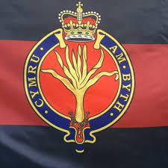
1st Batallion Welsh Guards

Welsh Guards

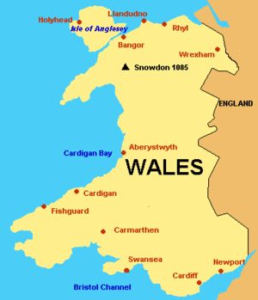
Wikipedia: “De Welsh Guards (WG; Welsh: Gwarchodlu Cymreig), onderdeel van de Guards Division, is een van de Foot Guards-regimenten van het Britse leger. Het werd in 1915 opgericht als een regiment met één bataljon, tijdens de Eerste Wereldoorlog, door Royal Warrant van George V. Kort na de vorming van het regiment werd het ingezet in Frankrijk, waar het tot het einde deelnam aan de gevechten aan het westfront van de oorlog in november 1918. Tijdens het interbellum ondernam het regiment garnizoenstaken in het Verenigd Koninkrijk, behalve 1929-1930 toen het werd ingezet in Egypte, en eind 1939 toen het werd ingezet in Gibraltar. Het regiment werd tijdens de Tweede Wereldoorlog uitgebreid tot drie bataljons en diende in Frankrijk, Noord-Afrika, Tunesië, Italië en West-Europa.”

. 7e Teken: Levi: proza & poëzie .

Toen Mozes gereed was met de woorden dezer wet (Deut.) volledig IN EEN BOEK OP TE SCHRIJVEN (Dt 31:24).
Wat nu de doden betreft, dat zij opgewekt worden, hebt gij niet gelezen IN HET BOEK VAN MOZES (Exodus), bij de braamstruik, hoe God tot hem sprak, zeggende: Ik ben de God van Abraham en de God van Isaak en de God van Jakob? (Markus 12:26).
TOEN SCHREEF MOZES DIT LIED OP en leerde het de Israëlieten (Dt 31:22).
Toen nam Mirjam, de profetes, de zuster van Aäron, DE TAMBOERIJN IN HAAR HAND, en alle vrouwen gingen achter haar aan met tamboerijnen en in reidansen (Ex 15:20).
En zij zingen HET LIED VAN MOZES, de knecht Gods, en het lied van het Lam ... (Opb 15:3).
Dit nu is het afschrift van de brief, die koning Artachsasta meegaf aan de PRIESTER-schriftgeleerde Ezra, die geleerd was in de woorden van de geboden en voorschriften des HEREN voor Israël: (Ezra 7:11).
De woorden van Jeremia, de zoon van Chilkia, uit het PRIESTERgeslacht te Anatot in het land van Benjamin (Jer 1:1).
Kwam het woord des HEREN tot de PRIESTER Ezechiël, de zoon van Buzi, ... de hand des HEREN was daar op hem (Ezechiël 1:3).
Voor de koorleider. EEN LEERDICHT van de KORACHIETEN. Gelijk een hinde die naar waterbeken smacht, zo smacht mijn ziel naar U, o God (Ps 42:1).
Want in de dagen van David en ASAF, in de tijd van weleer, ligt de oorsprong van de zangers, van het loflied en de lofzangen aan God (Nehemia 12:46).
De zangers Heman, Asaf en Etan met koperen cimbalen om muziek te maken (1Kron 15:19).
Bijbel & Levi

Grote gedeeltes van de Bijbel zijn van de hand van de stam Levi. De eerste vijf boeken zijn van Mozes; 1 en 2 Kronieken en Ezra zijn van de priester Ezra; minstens 28 psalmen zijn van Levi; de priester Jeremia schreef twee boeken en de priester Ezechiël schreef zijn boek.
Christipedia over de Levieten en de tempeldienst: “De Levieten werden aangesteld over 'de dienst van het gezang’; de leiding van de zang was hun opgedragen; anderen werden deurwachters; sommigen waren zangers en anderen speelden op verschillende instrumenten bij de openbare godsdienst, 1Kron 6:31; 1Kron 15:16, 26. David verdeelde de 38.000 Levieten in zijn tijd (1Kron 23:3) in vier klassen, naar hun bestemde dienst.”
De stam Levi was dus bedreven in zowel proza, poëzie en zingen.

Eisteddfod

Engelse Wikipedia: “In de Welshe cultuur is een eisteddfod een festival met verschillende gerangschikte wedstrijden, waaronder poëzie en muziek. De term eisteddfod, die gevormd wordt uit de Welshe morfemen: eistedd, wat 'zitten' betekent, en fod, wat 'zijn ', betekent volgens Hywel Teifi Edwards 'samen zitten'. Edwards definieert verder de vroegste vorm van de eisteddfod als een competitieve ontmoeting tussen barden en minstrelen, waarbij de winnaar werd gekozen door een nobele of koninklijke beschermheer.
De eerste gedocumenteerde gebeurtenis van een dergelijk literair festival en competitie vond plaats onder het beschermheerschap van prins Rhys ap Gruffudd van het Huis van Dinefwr in Cardigan Castle in 1176. Echter, met het verlies van de onafhankelijkheid van Wales door toedoen van koning Edward I, door de afsluiting van de bardische scholen, en door de verengelsing van de Welshe adel, verdween de eisteddfod. Het huidige formaat heeft veel te danken aan een 18e-eeuwse heropleving, voor het eerst uitgedacht en gecontroleerd door de in Londen gevestigde Gwyneddigion Society. Het werd later gecoöpteerd door de Gorsedd Cymru, een geheim genootschap van dichters, schrijvers en musici, opgericht door Iolo Morganwg, wiens geloofsovertuigingen 'een combinatie waren van christendom en druïdisme, filosofie en mystiek'.
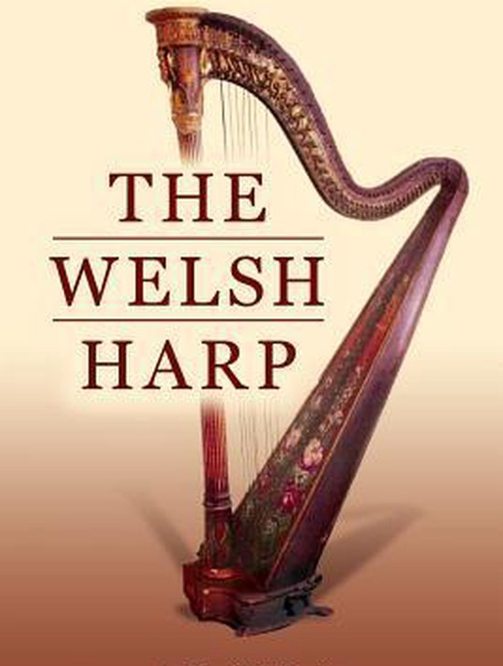
Ondanks de druïdische invloeden en de aantoonbaar fictieve aard van de doctrines, rituelen en ceremonies van Iolo Morganwg, werden zowel de Gorsedd- als de eisteddfod-revival omarmd en wijdverbreid door anglicaanse en non-conformistische geestelijken. De heropleving bleek daarom enorm succesvol en wordt gezien als een van de belangrijkste redenen voor het voortbestaan ​​van de Welshe taal, de Welshe literatuur en de Welshe cultuur na meer dan acht eeuwen kolonialisme.”

National Eisteddfod

Wikipedia: “De belangrijkste is de National Eisteddfod of Wales, het grootste festival voor competitieve muziek en poëzie in Europa. De acht dagen durende competities en optredens, volledig in de Welshe taal, worden jaarlijks in de eerste week van augustus opgevoerd op wisselende locaties die gewoonlijk afwisselend in Noord- en Zuid-Wales zijn. Er zijn doorgaans 6.000 of meer deelnemers; in totaal zijn er meer dan 150.000 bezoekers.”

. 8e Teken: Levi: opstand(igheid) .

En Aäron zeide tot hen: Rukt de gouden ringen af, die in de oren van uw vrouwen, uw zonen en uw dochters zijn, en brengt ze mij. 3 Toen rukte het gehele volk zich de gouden ringen die in hun oren waren, af en zij brachten ze aan Aäron. 4 Hij nam ze van hen aan, gaf er vorm aan met een stift EN MAAKTE ER EEN GEGOTEN KALF VAN. En zij zeiden: Dit is uw god, Israël, die u uit het land Egypte heeft gevoerd (Exodus 32:2-4).
Mirjam nu sprak met Aäron over Mozes naar aanleiding van de Ethiopische vrouw, die hij genomen had, want hij had een Ethiopische vrouw genomen, 2 en zij zeiden: Heeft de HERE soms uitsluitend door Mozes gesproken, heeft Hij ook niet door ons gesproken? En de HERE hoorde het. ... 9 Daarom ontbrandde de toorn des HEREN tegen hen en Hij ging heen (Numeri 12:1-9).
Toen zeide Mozes tot [de Leviet] Korach: Hoort toch, gij Levieten! 9 Is het u te weinig, dat de God van Israël u heeft afgezonderd van de vergadering Israëls om u tot Zich te doen naderen, om de dienst aan de tabernakel des HEREN te verrichten en voor het aangezicht der vergadering te staan om hen te dienen, 10 en dat Hij u en al uw broederen, de Levieten, met u deed naderen? Streeft gij nu ook naar het priesterschap? 11 Daarom, gij en uw gehele aanhang, GIJ SPANT SAMEN TEGEN DE HERE, want wat is Aäron, dat gij tegen hem zoudt morren? (Numeri 16:8-11).
De zonen van Eli nu WAREN NIETSWAARDIGE LIEDEN; 13 zij rekenden niet met de HERE, noch met het recht der priesters tegenover het volk. Telkens wanneer iemand een slachtoffer bracht, kwam, zodra men het vlees ging koken, de knecht van de priester, met een drietandige vork in zijn hand 14 en stak die in de pot of in de pan of in de ketel of in de kookpot; al wat de vork naar boven bracht, nam de priester voor zich. Zo behandelden zij alle Israëlieten, die daar te Silo kwamen (1Samuël 1:12).

Strikes, Stakingen

Wikipedia: “De kolenstaking in Wales van 1898 was een industrieel geschil waarbij de kolenmijnen van Zuid-Wales en Monmouthshire betrokken waren. De staking begon als een poging van de kolenmijnen om de glijdende schaal, die hun loon vaststelde op basis van de prijs van steenkool, op te heffen. De staking veranderde al snel in een rampzalige lock-out die zes maanden zou duren en zou resulteren in een mislukking voor de mijnwerkers omdat de glijdende schaal op zijn plaats bleef. De staking wordt gezien als een belangrijke mijlpaal in de geschiedenis van Wales, aangezien het de tot standkoming van vakbondswerk in het zuidelijke bekken zag, wat voor die tijd maar langzaam op gang kwam. De South Wales Miners' Federation was de grootste vakbond die uit dit geschil is voortgekomen.”

Rhondda-rellen

Wikipedia: “De mijnwerkersstaking van 1910-11 was een poging van mijnwerkers en hun families om de lonen en levensomstandigheden te verbeteren in de ernstig achtergestelde delen van Zuid-Wales, waar de lonen jarenlang opzettelijk laag waren gehouden door een kartel van mijneigenaren.
Wat bekend werd als de Tonypandy-rellen van 1910 en 1911 (soms gezamenlijk bekend als de Rhondda-rellen) was een reeks gewelddadige confrontaties tussen deze opvallende mijnwerkers en politie die plaatsvonden op verschillende locaties in en rond de Rhondda-mijnen van de Cambrian Combine, een kartel van mijnbouwbedrijven dat opgericht was om prijzen en lonen in Zuid-Wales te reguleren.
De onlusten en confrontaties waren het hoogtepunt van dit arbeidsconflict tussen arbeiders en de mijneigenaren. De term "Tonypandy-opstand" was aanvankelijk van toepassing op specifieke gebeurtenissen op de avond van dinsdag 8 november 1910, toen stakers ruiten van bedrijven in Tonypandy ingooiden.”

Staking van 1984-1985

Internet: “De meerderheid van de mijnwerkers in Wales stemde aanvankelijk tegen een staking, maar speelde later een belangrijke rol bij stakingen en demonstraties. Mijnwerkersvrouwen gingen de uitdaging aan om hun mannen te ondersteunen door fondsen te werven en voedseldistributie te organiseren, maar waren ook actief op piketlijnen en marsen.
Hoewel Wales niet te lijden had van het piketgeweld dat in sommige andere Britse bekkens wordt gezien, werden Welsh-mijnwerkers gedood tijdens piketdienst en het uitvoeren van veiligheidswerkzaamheden in mijnen en een taxichauffeur werd gedood toen hij een stakingsbreker naar zijn werk bracht.”

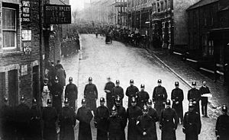
Politieblokkade, 1910-1911

. 9e Teken: stadspoorten / kastelen .

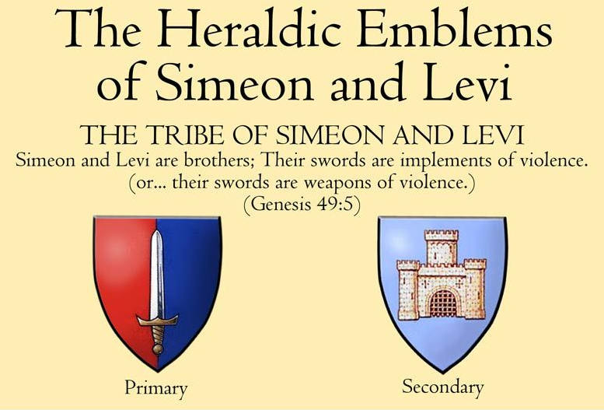

Maar slechts op deze voorwaarde zullen die mannen ons ter wille zijn om bij ons te wonen, zodat wij een volk zijn: dat van ons al wie mannelijk is, besneden worde, zoals zij besneden zijn. 23 Hun kudde, hun have en al hun vee, zullen die niet ons toebehoren? Laat ons hun slechts ter wille zijn, zodat zij bij ons blijven wonen. 24 Toen vonden Hemor en zijn zoon Sichem gehoor ... en besneden werd al wie mannelijk was, allen die naar de poort van zijn stad waren uitgegaan. 25 Op de 3e dag nu, toen zij hevige pijn leden, NAMEN 2 ZONEN VAN JAKOB, SIMEON EN LEVI, BROEDERS VAN DINA, IEDER ZIJN ZWAARD EN ZIJ OVERVIELEN DE ARGELOZE STAD EN DOODDEN AL WIE MANNELIJK WAS. 26 Ook Hemor en zijn zoon Sichem doodden zij met de scherpte des zwaards, en zij namen Dina mee uit het huis van Sichem en gingen weg. 27 De zonen van Jakob wierpen zich op de verslagenen en plunderden de stad, omdat zij hun zuster onteerd hadden. 28 Hun kleinvee en rundvee, hun ezels en al wat in de stad en op het veld was, namen zij mee. 29 En hun gehele bezit, al hun kleine kinderen en hun vrouwen namen zij gevangen en zij maakten die buit, evenals alles wat in de huizen was. 30 Toen zeide Jakob tot Simeon en Levi: Gij hebt mij in het ongeluk gestort door mij in een kwade reuk te brengen bij de inwoners van dit land, bij de Kanaänieten en de Perizzieten, terwijl ik slechts met weinige lieden ben; als zij tegen mij samenspannen, zullen zij mij
verslaan, en ik zal verdelgd worden, ik en mijn huis. 31 Maar zij zeiden: Mocht hij soms onze zuster als een hoer behandelen? (Gen 34:22-31).

Poort van Sichem

Door de moord op de bewoners van Sichem werden het zwaard en de stadsmuur van Sichem emblemen voor Simeon en Levi. De stadspoort ziet er vaak uit als een versterkt middeleeuws kasteel. Levi zou ook nog andere emblemen krijgen, zoals het zwaard, de staf van Aäron en de efod met 12 stenen. Daarom wordt de poort meestal alleen voor Simeon gebruikt. Simeon is terecht gekomen in Schotland en het is dus merkwaardig dat zowel Schotland als Wales vol kastelen staan.
Levi kwam ook in 48 steden te wonen. De Levieten werden ook poortwachters.


Swansea Coat of arms

Kastelen in Wales

Engelse Wikipedia: “Dit is een lijst van kastelen in Wales, ook wel de "kasteelhoofdstad van de wereld" genoemd vanwege het grote aantal kastelen in een relatief klein gebied. Wales had ongeveer 600 kastelen, waarvan er meer dan 100 overeind staan, hetzij als ruïnes of als gerestaureerde gebouwen. De rest is teruggekeerd naar de natuur en bestaat tegenwoordig uit greppels, terpen en grondwerken, vaak in dominante posities. Veel van de locaties in Wales worden beheerd door Cadw, de historische milieudienst van de regering van Wales.”


Harlech Castle, Wales

. 10e Teken: ballingen & vreemdelingen .

Voorbeelden van ‘golah, Golan, gelot, galah, galut, galim’ met de betekenis van balling(schap).

Hij voerde Jojakin in ballingschap naar Babel; ook de koningin-moeder, de vrouwen des konings, zijn hovelingen en de machtigen des lands deed hij in ballingschap <01473, גולה, golah> gaan van Jeruzalem naar Babel (2Koningen 24:15).

De Gersonieten uit de geslachten van de Levieten verkregen uit de halve stam Manasse: Golan <01474, Golan, גולן, hun gevangenschap>, de vrijstad voor de doodslager, in Basan, en haar weidegronden, en Beestera en zijn weidegronden: twee steden (Jozua 21:27).

De Danieten stelden het gesneden beeld op, en Jonatan, de zoon van Gersom, de zoon van Mozes, hij en zijn zonen, waren priesters voor de stam der Danieten, totdat de bevolking in ballingschap <01540, גלות, gelot> werd weggevoerd (Richt 18:30).

Zo zegt de HERE, de God van Israël: Gelijk deze goede vijgen, zo zal Ik de ballingen <01546, גלות, galut> van Juda, die Ik uit deze plaats naar het land der Chaldeeën heb weggezonden, aanzien, ten goede (Jer 24:5).

Daarom zullen zij nu in ballingschap gaan <01540, jiglu, יגלו> aan de spits der ballingen <01540, galim, גלים>, en uit is het met het getier van wie zo omhangen (Amos 6:7).

ballingen - vreemdelingen

Ballingen zijn per definitie vreemdelingen. Het is dus opmerkelijk dat de betekenis van Kelten/Galliers, vreemdelingen is.
Germaans W → Romaans G

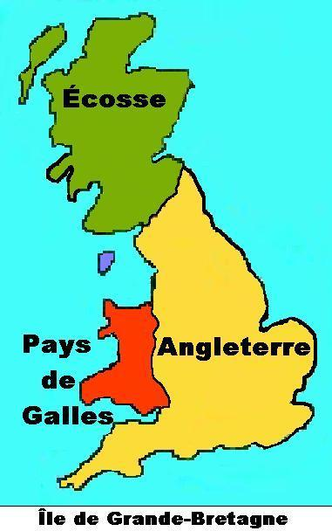
De W in het Germaans wordt vaak een G of Gu in de Romaanse talen. Zich verweren leidt tot ‘wehrmacht’, of ‘weermacht’. Sinds de Tweede Wereldoorlog zeggen we ‘leger’ in plaats van ‘weermacht’. Met de ‘weermacht’ kom je in een ‘war’, oftewel ‘la guerre’. In het Engels wordt van bovenstaande woorden ‘warden’ afgeleid. Die houdt de wacht in een gebouw of afdeling, en in het verkeer is het een ‘traffic-warden’. Maar in het Frans wordt het ‘la garde’, hetgeen weer ‘guard’ in het Engels oplevert. Een ‘ward(en)’ is dus een ‘guard’, het eerste woordje kwam direct uit het Germaans en het tweede woordje kwam via het Frans uit het Germaans.

Wales → Pays de Galles

‘Galliers’ in het Frans heten ‘gaulois’. De taal in Ierland en Schotland heet Gaelic. En Wales heet in het Frans, pays de Galles. Een woord dat zeer dicht bij ‘galim’ van Amos 6:7 staat.
De Walen in Wallonië zijn van dezelfde familie als de Welsh in Wales. De W en G zijn gewoon uitwisselbaar.
(In het Frans betekent de accent circonflex – het dakje – dat de ‘s’ weggevallen is. Le mât = de mast; la fête = het feest. Het is een puzzeltje, maar la guêpe is dan ... precies, de wesp, the wasp.)

Bert Otten

Hosea, Jesaja, Jeremia, Ezechiël & Zacharia
profeteerden ruim 222 jaar Herstel & Hereniging
van Israël (10 stammen) & Juda (2 stammen)

Veel Christenen en Joden bestuderen de Bijbel wel, maar zijn niet geïnteresseerd in chronologie. Bijbelse chronologie is van wezenlijk belang om de profetieën te kunnen begrijpen. Vijf profeten profeteerden van 722 tot 500 vChr de terugkeer, het herstel en de hereniging van Israël (Samaria, de Tien Stammen, Jozef) met Juda (Jeruzalem, Sion, de Twee Stammen). Het feit dat Zacharia rond 500 vChr nog steeds die breuk benadrukt en de hereniging profeteert, benadrukt het feit dat die hereniging nog steeds niet had plaats gevonden. Uit de Joodse en seculiere geschiedenis weten we dat er NA de terugkeer van een deel (10% à 30%?) van Juda (Twee Stammen), in de 6e en 5e eeuw vChr, NOOIT een terugkeer der Tien Stammen is geweest. Orthodoxe rabbi’s zijn de laatste 1000 jaar op zoek naar waar de Tien Stammen kunnen zijn. Hieronder herenigings profetieën van die vijf profeten, met een overzicht van hun profeteren en van de ballingschappen.

Saul, David & Salomo
(1050-930 vChr)

Volgens de Schrift regeerden Saul, David & Salomo 3000 jaar geleden, elk zo’n 40 jaar (Hand 13:21; 1Kon 2:11; 1Kon 11:42). Zij zijn de enige drie koningen die over geheel Israël, over alle 12 stammen, regeerden.
Vanwege de afval van Salomo aan het einde van zijn leven, vanwege zijn ‘gedogen’ van de vreemde goden van zijn vrouwen, verdeelde God zijn rijk voor straf in twee koninkrijken.

De Tien Stammen (noorden)

De Tien Stammen in het noorden gingen naar Jerobeam. Dit noordelijke rijk behield de naam en heette Israël. Dit was geprofeteerd in Genesis 48: naar de zonen van Jozef, Efraïm & Manasse, zou Jakobs naam, Israël, gaan. Andere namen dan Israël voor het noordelijke rijk zijn: de Tien Stammen (1Kon 11:31-35), Huis Israëls (1Kon 12:21), Koninkrijk van het Huis Israëls (Hosea 1:4), Jozef (Eze 37:17), Huis Jozef (Zach 10:6), Efraïm (Jes 7:17) en Samaria (2Kron 35:13).

De Twee Stammen (zuiden)

De Twee Stammen in het zuiden gingen naar Salomo’s zoon Rehabeam. Dit zuidelijke rijk heette Juda, naar de belangrijkste stam, de enige stam die in zijn geheel het Huis Davids trouw bleef. Andere namen dan Juda voor het zuidelijke rijk zijn: Huis Juda (Heb 8:8), Koninkrijk Juda (2Kron 11:17), Jeruzalem (Micha 1:5); Sion (Amos 6:1), Juda & Benjamin
(2Kronieken 15:2).

De Twee Rijken
(930-722 vChr)

Gedurende de gehele periode van het bestaan van Israël en Juda naast elkaar (930-722 vChr), wordt Juda nooit Israël genoemd, en worden de Israëlieten uit de Tien Stammen, nooit Joden genoemd. Dit geldt ook voor de profeten. Wanneer zij in één en dezelfde passage profeteren over Jeruzalem en Samaria of over Huis van Israël en Huis van Juda, dan worden altijd de twee onderscheiden rijken bedoeld.
De Tien Stammen (Jozef, Samaria, het Huis Israëls) verdwenen in 722 vChr in de Assyrische ballingschap (naar Gozan, Chabor, Kalach, Medië) en kwamen daar nooit uit terug, ook al voorspelden bovenstaande profeten die terugkeer meer dan 222 jaar (ca. 722-500 vChr).
De Twee Stammen (Juda, Sion, Jeruzalem) gingen 70 jaar lang in de Babylonische gevangenschap (ca. 605-535 vChr). Slechts een klein deel van de ballingen van Juda keerde uit die ballingschap terug.
Het is pas na die terugkeer dat de Joden (=Juda) ook weer de namen Israël (Ezra 4:3), volk Israël (Ezra 9:1), kinderen Israëls (Hnd 5:21) en ‘de 12 stammen’ (Hnd 26:7; Jak 1:1). voor zichzelf gingen gebruiken in hun geschriften. Om Israël of de 12 stammen voor de Joden, voor het deel Juda, te gebruiken, is overduidelijk de stijlfiguur ‘totum pro parte’, ‘geheel voor deel’. (vb. Nederland won de wedstrijd: alleen de spelers wonnen).

. Overzicht Wegvoeringen & Herstel Profetieën .

vChr
1060 1050-1010 Saul regeert over 12 stammen
1040
1020 1010-1003 David regeert alleen over Juda
1000 1003-970 David regeert over 12 stammen
980 970-930 Salomo regeert over 12 stammen
960
940 930 Splitsing van het Rijk (Israël & Juda)
920 Rehabeam regeert over 2 stammen
900 Jerobeam regeert over 10 stammen
880
860
840 (alle data uit: The NIV-STUDY BIBLE)
820
800
780
760 750-715 HOSEA profeteert herstel van
740 de breuk tussen Israël & Juda
720 722 Wegvoering van Israël (10 stammen)
700 naar Assyrië (in Kurdistan & Iran)
680 740-681 JESAJA profeteert herstel van
660 de breuk tussen Israël & Juda
640 626-585 JEREMIA profeteert herstel van
620 de breuk tussen Israël & Juda
600 605 1e wegvoering Juda (naar Babylonië)
580 597 2e wegvoering Juda (in huidig Irak)
560 586 3e wegvoering Juda (2 stammen)
540 593-571 EZECHIËL profeteert herstel van
520 de breuk tussen Israël & Juda
500 537 Terugkeer ballingen Juda uit Babel
480 520-480 ZACHARIA profeteert herstel van
460 de breuk tussen Israël & Juda

Hosea 1 ) Deze vijf profeten
Jesaja 11b ) profeteerden van
Jeremia 3; 23a; 30-31; 33; 50a ) 750 tot 500 vChr
Ezechiël 37b; 47-48 ) het herstel van Juda
Zacharia 10:6; 11:14 ) èn Israël (2 & 10 stammen)

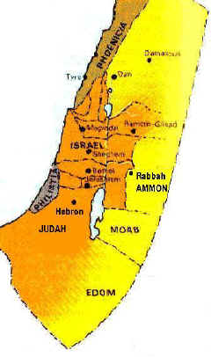
Koninkrijk van Salomo

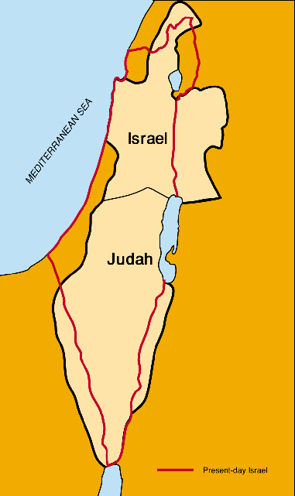
Huis Israëls & Huis Juda

Hosea (750-715 vChr)

Hosea profeteerde van ca. 750-715 vChr. Hij was evenals Elia, Elisa, Jona en Amos, een profeet in het noorden, in Samaria, in Efraim. Het was Hosea’s taak de ondergang van het noordelijke rijk te moeten aanzeggen. Efraïm, Israël, het noorden, was Lo-Ammi, Niet-mijn-volk, geworden. Maar de Israëlieten van het noorden hebben niet geluisterd, en de profeet Hosea heeft moeten aanzien hoe het Huis Israëls (Samaria) in 722 vChr vernietigd werd.
Hosea is ook een van de profeten die profeteerden dat het Huis Israëls zich in de eindtijd weer met het Huis Juda zal herenigen: Eens echter zullen de kinderen Israëls talrijk wezen als het zand der zee [Israël volkeren van NW-Europa, ca. 1500-2000 AD] … Dan zullen de kinderen van Juda en de kinderen van Israël zich bijeenscharen, een hoofd over zich stellen [de Messias], en optrekken uit het land [uit het Noorderland] … (Hosea 1:10-11).

Jesaja (740-681 vChr)

Ten tijde dat Hosea een profeet in het noorden (Samaria) was, was Jesaja een profeet in het zuiden (Jeruzalem). Jesaja kondigde het oordeel aan over Israël en Juda. Hij profeteerde ook vóór en ná de val van Samaria (722 vChr).
Ook Jesaja geeft aan (in Jesaja 11) dat ná de Komst van de Messias – die voor ons Christenen de Wederkomst van de Here Jezus is – Israël met Juda herenigd zal worden. Let op de frase: ‘te dien dage’. Jesaja 11:1-5 gaat over de komst van de Messias en de verzen 6-10 over het Vrederijk. Jesaja 11:11 geeft met ‘te dien dage’ aan dat het dan, rond de Wederkomst, de tijd van herstel zal zijn voor het overblijfsel van zowel Israël als Juda:
En het zal te dien dage geschieden, dat de Here wederom zijn hand opheffen zal om los te kopen de rest van zijn volk … in de kustlanden der zee … en de verdrevenen van Israël verzamelen en de verstrooide dochters van Juda vergaderen van de vier einden der aarde. Dan zal de afgunst van Efraim [van de Israël volkeren] verdwijnen en zij die Juda [de Joden] benauwen, zullen uitgeroeid worden; Efraim zal niet afgunstig zijn op Juda en Juda zal Efraim niet benauwen (Jesaja 11:11-13).

Jeremia (626-585 vChr)

Jeremia predikte vóór, tijdens en ná de val van het zuiden, van Jeruzalem (586 vChr), toen de Tien Stammen al meer dan 100 jaar verdwenen en niet teruggekeerd waren. De val van Jeruzalem (het zuiden) was 136 jaar na de val van Samaria (het noorden). Met de Tien Stammen in de Assyrische ballingschap, en met de Twee Stammen (Koninkrijk Juda) op weg naar de Babylonische ballingschap, is er geen profeet die meer en vaker de hereniging van Israël en Juda profeteert, dan Jeremia (Jer 3; 23a; 30-31; 33; 50a). Hieronder een kleine bloemlezing:
Te dien tijde [na de Wederkomst] zal men Jeruzalem noemen de troon des HEREN, en alle volken zullen zich daarheen verzamelen … In die dagen [na de Wederkomst] zal het Huis van Juda naar het Huis van Israël gaan, en zij zullen tezamen uit het Noorderland komen naar het land dat Ik … ten erfdeel gegeven heb (Jer 3:17-18).
Zie, de dagen komen, luidt het woord des HEREN, dat Ik aan David een rechtvaardige Spruit zal verwekken; die zal als koning regeren … In zijn dagen zal Juda behouden worden en Israël veilig wonen … Daarom zie, de dagen komen … dat men niet meer zal zeggen: Zo waar de HERE leeft, die de Israëlieten uit het land Egypte heeft doen optrekken, maar veeleer: Zo waar de HERE leeft, die het nageslacht van het Huis Israëls [alle 12 stammen] heeft doen optrekken en die het heeft doen komen uit het Noorderland en uit al de landen waarheen Hij hen verdreven had; en zij zullen op hun eigen grond wonen (Jer 23:5-8).
Zie, de dagen komen [ná de Wederkomst], luidt het woord des HEREN, dat Ik met het Huis van Israël en het Huis van Juda een Nieuw Verbond sluiten zal (Jer 31:31). Dit vers is alleen in type, en ten dele, vervuld, in Handelingen 2, met de uitstorting van de Heilige Geest. De volledige vervulling van dit vers komt wanneer Christus aan het begin van het Millennium met Juda en Israël een Nieuw Verbond zal sluiten en de Tempel van Ezechiël zal laten bouwen, en de Twaalf Stammen vanaf de Eufraat tot aan de Beek van Egypte in de Sinaï zullen wonen (Eze 47-48).
Ja, Ik zal een keer brengen in het lot van Juda en Israël en hen opbouwen als weleer (Jer 33:7).
In die dagen en te dien tijde, luidt het woord des HEREN, zal de ongerechtigheid van Israël [momenteel zéér veel ongerechtigheid in onze volken] gezocht worden, maar zij is er niet, en de zonden van Juda [momenteel zéér veel zonden in de Joodse Staat], maar zij zijn niet te vinden; want Ik zal vergeving schenken aan wie Ik doe overblijven (Jer 50:20).

Ezechiël (593-571)

Er is geen enkele profeet in het OT die zo nauwgezet zijn profetieën en visioenen dateerde als Ezechiël. Hij profeteerde van 593 tot 571 vChr, vóór, tijdens en ná de val van Jeruzalem, maar niet in Jeruzalem zoals Jeremia, zijn tijdgenoot, maar vanuit de nederzettingen van de Joodse ballingen in Babylonië (huidig zuid Irak). Ezechiël zat bij de 2e wegvoering van Judese ballingen naar Babel (597 vChr).
Na de val van Jeruzalem (586 vChr) profeteerde Ezechiël over de Twee Houten, over de Twee Koninkrijken – die dus beiden in ballingschap waren – en dat zij in de eindtijd weer herenigd zouden worden. Het is belangrijk te constateren (chronologie!) dat er dus nog geen herstel en hereniging was van het Huis Israëls en het Huis Juda aan het einde van Ezechiëls ministry in 571 vChr. Zijn laatste profetie is van die datum.
Ezechiël geeft ook heel duidelijk aan dat ook al zijn er wat Israëlieten uit het noorden naar Juda gegaan in die 200 jaar van co-existentie en bij de val van Samaria in 722 vChr, dat toch geheel Israël bij Jozef is! De uitzondering bevestigt de regel. De profetes Anna van het NT was van de stam Aser en behoorde klaarblijkelijk tot die weinigen die naar het zuiden waren gegaan. Toch behoorden de Stammen Israëls ten tijde van Ezechiëls profeteren (rond 570 vChr) bij het Hout van Jozef (Efraïm, Samaria), en niet bij Juda:
Het woord des HEREN kwam tot mij: Gij mensenkind, neem een Stuk Hout en schrijf daarop: voor Juda en de Israëlieten die daarbij behoren; neem dan een Ander Stuk Hout en schrijf daarop: voor Jozef (het Stuk Hout van Efraim) en het Gehele Huis Israëls dat daarbij behoort; voeg ze dan aan elkander tot één Stuk Hout … Wanneer nu uw volksgenoten u vragen … wat gij daarmee bedoelt? zeg dan tot hen: Zo zegt de Here HERE: zie, Ik neem het Stuk Hout van Jozef (dat aan Efraim toebehoort ) en van de Stammen Israëls die daarbij behoren [bij Jozef!!] en Ik voeg het bij het Stuk van Juda [de Joden] en maak ze tot één stuk hout, zodat zij één zijn in mijn hand … zeg dan tot hen: Zo zegt de Here HERE: zie, Ik haal de Israëlieten weg uit de volken … Ik zal hen van alle kanten bijeen verzamelen en hen naar hun land brengen. En Ik zal hen tot één volk maken in het land, op de bergen Israëls, en één koning [de Joodse Staat Israël is een republiek] zal over hen allen koning zijn; niet langer zullen zij Twee Volken zijn en niet langer verdeeld in Twee Koninkrijken. Niet langer zullen zij zich verontreinigen met hun afgoden … maar Ik zal hen verlossen van alle afvalligheid [momenteel veel afval] waarmee zij gezondigd hebben … zodat zij Mij tot één volk zullen zijn en Ik hun tot een God zal zijn. En mijn knecht David zal koning over hen wezen [ná de Wederkomst dus]; één herder zal er voor hen allen zijn. Zij zullen naar mijn verordeningen wandelen [óók het 4e gebod!] … Zij zullen wonen in het land [Eze 47-48] dat Ik aan mijn knecht Jakob gegeven heb … Ik zal met hen een Verbond des Vredes sluiten [=het Nieuwe Verbond met Juda & Israël (Jer 31:31)], een Eeuwig Verbond … Mijn woning [Eze 40-46] zal bij hen zijn; Ik zal hun tot een God zijn, en zij zullen Mij tot een volk zijn (Eze 37:15-28).

Zacharia (520-480)

Christenen die in de terugkeer van één derde van Juda naar de huidige Joodse Staat Israël de ultieme vervulling willen zien van profetie, beweren nog al eens dat die hereniging van Juda en Israël al plaats gevonden heeft, dit in weerwil van de feiten van de Bijbel en van de geschiedenis.
In dat licht is het van belang te zien dat Zacharia, die profeteerde van ca. 520 tot 480 vChr, de breuk tussen Juda en Israël ten stelligste benadrukte:
Daarom heb ik … Twee Staven genomen, de ene heb ik genoemd Lieflijkheid, en de andere Samenbinding … Toen heb ik mijn staf Lieflijkheid genomen en die verbroken, tenietdoende mijn verbond … Daarop heb ik mijn tweede staf, Samenbinding, verbroken, tenietdoende de broederschap tussen Juda en Israël (Zacharia 11:7-14).
Zo’n 220 jaar na de wegvoering van het Huis Israëls en zo’n 80 jaar na de wegvoering van het Huis Juda, profeteerde Zacharia (ca. 500 vChr) de terugkeer van Juda èn Jozef:
Zo zal Ik het Huis van Juda sterken en het Huis van Jozef verlossen; ja, Ik zal hen terugbrengen … en zij zullen worden, alsof Ik hen niet verworpen had. Want Ik ben de HERE, hun God, en Ik zal hen verhoren (Zacharia 10:6).
De geschiedenis leert ons dat ‘Jozef’ nooit teruggekeerd is. Geen wonder dat Joodse rabbi’s de wereld afstruinen naar de Tien Verloren Stammen. Echter, zoals Juda en zijn broers Jozef niet herkenden in Egypte (Gen 42-43), zo herkennen de Joodse rabbi’s vandaag de dag het Huis Jozef niet in NW-Europa.
Bert Otten

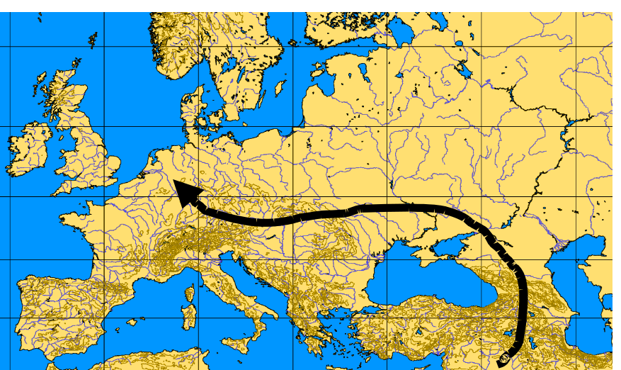
Route van het Huis Jozef naar de Kustlanden van het Noorden en Westen van het Noorderland

